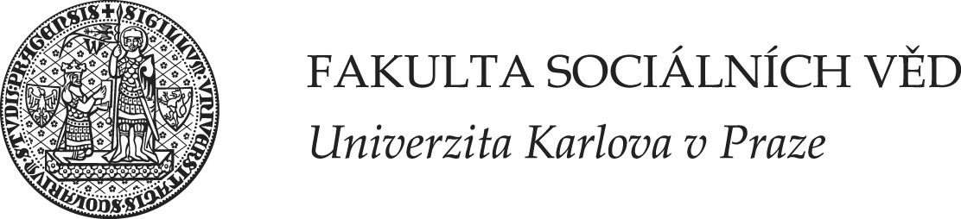

Státní bakalářské zkoušky

Mezinárodní teritoriální studia

27. ledna 2020, IMS FSV UK Jinonice, míst. J2066 + J2081

 | Jméno | Název práce | Vedoucí práce | Oponent práce | Komise | Čas
 | Husák Jim | Polské a řecké nároky na válečné reparace od Německa po roce 1990 | Kučera Jaroslav, prof. PhDr., CSc. | Králová Kateřina, PhDr., Ph.D., M.A. | 1 | 8:30
 | Palová Tereza - MTSK | Současná krize na Ukrajině z pohledu Ukrajinců žijících v České republice. | Kubát Michal, prof. PhDr., Ph.D. | Klípa Ondřej, Mgr., Ph.D. | 1 | 9:15
 | Vaňásek Jakub - HVK | Oprava – Soudobé české dějiny | PhD. Adrian Brisku | Horák Slavomír, PhDr., Ph.D. | 1 | 9:45
 | Broda David | Příčiny zhoršení obchodních vztahů USA a ČLR za administrativy Donalda J. Trumpa | Hornát Jan, PhDr., Ph.D. | Sehnálková Jana, Mgr., Ph.D. | 2 | 8:30
 | Přeček Marek | Britská azylová politika za labouristických vlád v letech 1997-2007: Rovina státní péče o žadatele o azyl | Lukešová Anna, Mgr. | Váška Jan, Mgr., Ph.D. | 2 | 9:15
 | Vámosová Vanesa | Televízia ako politický nástroj formovania spoločnosti v 60. rokoch 20. storočia v USA | Šafařík Petr, PhDr. | Kozák Kryštof, PhDr. Mgr., Ph.D. | 2 | 10:00
 | Vinařská Lucie | Transpozice environmentálních směrnic do právního řádu České republiky a její problematické aspekty | Váška Jan, Mgr., Ph.D. | Černovská Eliška, Mgr. | 2 | 10:45

První student bude tahat otázky v 8.30 hod. Na přípravu je u prezenčního studia vyhrazeno vždy 45 minut. Ke zkoušce tedy přistoupí v 9.15 a další student v pořadí si vytáhne otázky a bude se připravovat. Oficiální zahájení zkoušek se nekoná. Studenti se ke zkoušce dostaví cca 15 minut před určeným časem.
První student bude tahat otázky v 8.30 hod. Na přípravu je u kombinovaného studia vyhrazeno vždy 30 minut. Ke zkoušce tedy přistoupí v 9.00 a další student v pořadí si vytáhne otázky a bude se připravovat. Oficiální zahájení zkoušek se nekoná. Studenti se ke zkoušce dostaví cca 15 minut před určeným časem.

Složení komise č. 1 (změna v komisi vyhrazena), J2081 v 8:30 hod  Předseda: Vykoukal Jiří, doc. PhDr., CSc.  Členové: Emler David, PhDr., Ph.D.  Klípa Ondřej, Mgr., Ph.D. | Složení komise č. 2 (změna v komisi vyhrazena), J2066 v 8:30 hod  Předseda: Raška Francis, doc. PhDr. Mgr., Ph.D.  Členové: Handl Vladimír, JUDr., CSc.  Váška Jan, Mgr., Ph.D.

